Aplicación
Aplicación de Design Authority

Descripción
Deseo construir una aplicación que lleve el registro de las minutas y el seguimiento de proyectos desde el punto de vista de Design Authority. Debo seguir las mejores prácticas de Spec Driven Development con Github Spec Kit
https://learn.microsoft.com/es-es/training/modules/spec-driven-development-github-spec-kit-enterprise-developers/
Existen 4 equipos de tecnología:
- Appian
- Databricks
- Microservicios
- Power BI
Durante las reuniones de Diseño Técnico, cada equipo presenta el diseño técnico de una o varias subetapas de un proceso o trámite. De cada reunión se obtiene una minuta. La minuta contiene acuerdos y tareas de seguimiento, que se traducen a acuerdos y hallazgos. También se lleva un registro de las reuniones y las minutas. Así mismo, se registran las decisiones de arquitectura. Las acuerdos, hallazgos, reuniones, minutas y decisiones de arquitectura se registran en un archivo de Excel.
Todos estos datos sirven para generar un informe semanal. El informe inicia los martes y termina los lunes de la siguiente semana. Por ejemplo: martes 29 de septiembre 2026 a 05 de octubre 2026.
Por esta razón, se requiere una aplicación que gestione más fácilmente todas estas funcionalidades.
A continuación, se describen las hojas que contienen el archivo de Excel.

Hallazgos
Contiene los hallazgos encontrados en la reunión de Diseño Técnico o producto de las revisiones que hacemos de la documentación, entregables o código en el equipo de arquitectura.
Esta hoja contiene las siguientes columnas:
No | Columna | Tipo de datos | Descripción | Opcional/Obligatorio | Comentarios
1 | Id | Entero | Número entero consecutivo. | Obligatorio | Empieza en 1 y se incrementa en 1, pero no es identity
2 | Fecha de registro | Fecha | Fecha de registro del hallazgo. | Obligatorio
3 | Tecnología | String | Nombre de la tecnología | Obligatorio | Las tecnologías pueden ser:  - Appian  - Databricks  - Microservicios  - Power BI
4 | Subetapa | String | Nombre de la subetapa | Obligatorio | Se elige de un catalogo
5 | Categoría | String | Categoría del hallazgo | Obligatorio | Categoría de hallazgos:  - Documental  - Convenciones  - Lineamientos y estándares  - Reutilización  - Diseños  - Uso de Patrones  - Buenas prácticas
6 | Descripción del hallazgo | String | Descripción, definición, justificación u observación del hallazgo | Obligatorio
7 | Responsable | String | Nombre de la persona responsable de revisar o atender el hallazgo | Obligatorio | Existen varias personas que pueden ser responsables del hallazgo y pueden depender de la tecnología o área, por ejemplo: Databricks, tiene 3 responsables, Microservicios tiene 3 responsables, también podrían ser el arquitecto o el líder técnico o líder de célula. El arquitecto, el líder técnico y el líder de célula no forman parte de la tecnología, pero pueden ser responsables.
8 | Estatus | String | Estatus del hallazgo | Obligatorio | Estatus hallazgos  - Abierto  - En progreso  - Completado  - Cancelado  - Bloqueado  - No entregó
9 | Criticidad | String | Criticidad del hallazgo | Obligatorio | Criticidad:  - No aplica  - Crítico  - Mayor  - Menor  - Sugerencia
10 | Prioridad | String | Prioridad del hallazgo | Obligatorio | Prioridad  - Alta  - Media  - Baja
11 | Fase de registro | String | Fase en la que se encontró el hallazgo | Obligatorio | Fase de atención  - No aplica  - Antes del desarrollo  - Durante el desarrollo  - Después del desarrollo  - No entregó
12 | Fase de atención | String | Fase en la que se encontró el hallazgo | Obligatorio | Fases de desarrollo:  - Diseño  - Construcción  - Pruebas  - Certificación  - Soporte  - Mantenimiento  - En validación  - No aplica
13 | Fecha compromiso | Fecha | Fecha estimada en la que se espera tener una solución del hallazgo | Obligatorio
14 | Fecha de solución | Fecha | Fecha real de la solución del hallazgo | Opcional (nulo)
15 | Fecha de actualización | Fecha | Fecha de seguimiento | Opcional (nulo) | Cada vez que se revisa el hallazgo se genera una observación, por lo tanto, se genera una observación con la fecha del seguimiento
16 | Observaciones | String | Observación del seguimiento. | Opcional (nulo) | Descripción u observación del seguimiento

Solo hay un responsable por cada hallazgo.
Actualmente los campos 15 y 16 corresponden a la fecha y observaciones del seguimiento que se realiza sobre los hallazgos.
Te comparto un ejemplo del archivo de Excel.
Fecha de actualización | Observaciones
28/09/2026 | 10/08/2026 - AJV: El documento sigue en revisión, ya que faltan componentes  28/09/2026 - AJV: La documentación está actualizada
Sin embargo, debería haber un registro por cada seguimiento realizado
Es decir, un registro del seguimiento del 10/08/2026 y otro del seguimiento del 28/09/2026.

Acuerdos
Contiene los acuerdos realizados en la reunión de Diseño Técnico o producto de las revisiones que hacemos de la documentación, entregables o código en el equipo de arquitectura.
Esta hoja contiene las siguientes columnas:
No | Columna | Tipo de datos | Descripción | Opcional / Obligatorio | Comentarios
1 | Id | Entero | Número entero consecutivo. | Obligatorio | Empieza en 1 y se incrementa en 1, pero no es identity
2 | Fecha de registro | Fecha | Fecha de registro del acuerdo. | Obligatorio
3 | Tecnología | String | Nombre de la tecnología | Obligatorio | Las tecnologías pueden ser:  - Appian  - Databricks  - Microservicios  - Power BI
4 | Descripción del acuerdo | String | Descripción, definición, justificación u observación del acuerdo | Obligatorio
5 | Responsable | String | Nombre de la persona responsable de revisar o atender el acuerdo | Obligatorio | Existen varias personas que pueden ser responsables del acuerdo y pueden depender de la tecnología o área, por ejemplo: Databricks, tiene 3 responsables, Microservicios tiene 3 responsables, también podrían ser el arquitecto o el líder técnico o líder de célula. El arquitecto, el líder técnico y el líder de célula no forman parte de la tecnología, pero pueden ser responsables.
6 | Estatus | String | Estatus del acuerdo | Obligatorio | Estatus acuerdos  - Abierto  - En progreso  - Completado  - Cancelado  - Bloqueado  - No entregó
7 | Fecha compromiso | Fecha | Fecha estimada en la que se espera tener una solución del acuerdo | Obligatorio
8 | Fecha de solución | Fecha | Fecha real de la solución del acuerdo | Opcional (nulo)
9 | Fecha de actualización | Fecha | Fecha de seguimiento | Opcional (nulo) | Cada vez que se revisa el acuerdo se genera una observación, por lo tanto, se genera una observación con la fecha del seguimiento
10 | Observaciones | String | Observación del seguimiento. | Opcional (nulo) | Descripción u observación del seguimiento
Solo hay un responsable por cada acuerdo.
Actualmente los campos 15 y 16 corresponden a la fecha y observaciones del seguimiento que se realiza sobre los acuerdos.
Te comparto un ejemplo del archivo de Excel.
Fecha de actualización | Observaciones
28/09/2026 | 10/08/2026 - AJV: El documento sigue en revisión, ya que faltan componentes  28/09/2026 - AJV: La documentación está actualizada
Sin embargo, debería haber un registro por cada seguimiento realizado
Es decir, un registro del seguimiento del 10/08/2026 y otro del seguimiento del 28/09/2026.

Decisiones de arquitectura
Contiene los decisiones de arquitectura realizados en la reunión de Diseño Técnico o producto de las revisiones que hacemos de la documentación, entregables o código en el equipo de arquitectura.
Esta hoja contiene las siguientes columnas:
No | Columna | Tipo de datos | Descripción | Opcional / Obligatorio | Comentarios
1 | Id de la decisión | Alfanumérico | Id de la decisión | Obligatorio | Se sigue la nomenclatura.  [Tramite]-[Subetapa]-XXX  Donde XXX es un consecutivo
2 | Tecnología | String | Nombre de la tecnología a la que pertenece la decisión | Obligatorio | Las tecnologías pueden ser:  - Appian  - Databricks  - Microservicios  Power BI
3 | Descripción del problema enfrentado | String | Descripción del problema enfrentado | Obligatorio
4 | Approach de solución | String | Enfoque de la solución | Obligatorio
5 | Decisión | String | Decisión | Obligatorio
6 | Responsable de las decisiones | String | Equipo que tomó la decisión | Obligatorio
7 | Fecha de registro | Fecha | Fecha de registro de la decisión | Obligatorio
8 | Estatus | String | Estatus de la decisión | Obligatorio | Estatus decisiones  - Abierto  - En progreso  - Cancelado  - Cerrado
Solo hay un equipo responsable por cada hallazgo.

Reuniones y minutas
Permite realizar el registro de las minutas de las reuniones de diseño técnico de cada tecnología.
Contiene las siguientes columnas:
No | Columna | Tipo de datos | Descripción | Opcional / Obligatorio | Comentarios
1 | Id | Numérico entero | Identificador de la reunión | Obligatorio | Empieza en 1 y se incrementa en 1. Es identity
2 | Tecnología | String | Nombre de la tecnología | Obligatorio | Las tecnologías pueden ser:  - Appian  - Databricks  - Microservicios  Power BI
3 | Fecha | String | Fecha de la reunión de diseño técnico | Obligatorio
4 | Hora | String | Hora de la reunión de diseño técnico | Obligatorio
5 | Estatus | String | Estatus de la reunión | Obligatorio | Estatus reuniones  - Realizada  - Equipo no asistió a la reunión  - Reprogramada  - Cancelada
6 | Asistieron | List<String> | Lista de las personas que asistieron a la reunión | Obligatorio
7 | No asistieron | List<String> | Lista de las personas que fueron invitadas a la reunión, pero no asistieron | Obligatorio
8 | Acuerdos (Resumen) | String | Resumen de los acuerdos de la reunión | Obligatorio
9 | Comentarios | String | Comentarios de la reunión | Opcional (nulo)
10 | Compromisos (Resumen) | String | Resumen de los compromisos de la reunión | Obligatorio
11 | Asunto de la reunión | String | Resumen de los puntos más importantes de la reunión | Obligatorio
12 | Minuta | Archivo | Permite subir la minuta de cada reunión a las carpetas de la aplicación | Obligatorio

Informe Semanal
Permite registrar los avances que se tuvieron durante la semana de cada tecnología y equipo. Es un registro semanal por cada tecnología. Se registran en forma de clave-valor.
Manejemos el estatus de informe con Draft y Closed.
No | Clave | Tipo de dato | Descripción | Opcional /Obligatorio
1 | Sesiones | String | Permite describir si se tuvieron las reuniones con los diferentes equipos. Se puede obtener de | Obligatorio
2 | Acuerdos – Appian | String | Es un texto que describe la cantidad de acuerdos abiertos, en progreso, completados y cancelados por semana de Appian y a nivel global. | Obligatorio
3 | Acuerdos – Databricks | String | Es un texto que describe la cantidad de acuerdos abiertos, en progreso, completados y cancelados por semana de Databricks y a nivel global. | Obligatorio
4 | Acuerdos – Microservicios | String | Es un texto que describe la cantidad de acuerdos abiertos, en progreso, completados y cancelados por semana de Microservicios y a nivel global. | Obligatorio
5 | Acuerdos – Power BI | String | Es un texto que describe la cantidad de acuerdos abiertos, en progreso, completados y cancelados por semana de Power BI y a nivel global. | Obligatorio
6 | Hallazgos – Appian | String | Es un texto que describe la cantidad de hallazgos abiertos, en progreso, completados y cancelados por semana de Appian y a nivel global. | Obligatorio
7 | Hallazgos – Databricks | String | Es un texto que describe la cantidad de hallazgos abiertos, en progreso, completados y cancelados por semana de Databricks y a nivel global. | Obligatorio
8 | Hallazgos – Microservicios | String | Es un texto que describe la cantidad de hallazgos abiertos, en progreso, completados y cancelados por semana de Microservicios y a nivel global. | Obligatorio
9 | Hallazgos – Power BI | String | Es un texto que describe la cantidad de hallazgos abiertos, en progreso, completados y cancelados por semana de Power BI y a nivel global. | Obligatorio
10 | Logros | String | Resumen de los logros que obtuvo el equipo de arquitectura durante la semana del informe | Obligatorio
11 | Observaciones | String | Resumen de los avances de los acuerdos, hallazgos y logros | Obligatorio

Algunos ejemplos de los acuerdos:
- No se registraron acuerdos nuevos durante la semana.
Al cierre, Appian acumula 131 acuerdos completados y 4 cancelados, sin acuerdos abiertos, en progreso o bloqueados. Adicionalmente, se registra 1 sesión sin acuerdos. Por lo tanto, el frente no mantiene pendientes.
- No se registraron acuerdos nuevos durante la semana.
En cifras acumuladas, Databricks registra 101 acuerdos completados y 8 cancelados, además de 2 sesiones sin acuerdos. Los pendientes reportados en semanas anteriores fueron concluidos, por lo que actualmente no existen acuerdos abiertos, en progreso o bloqueados.
- No se registraron acuerdos nuevos durante la semana.
En el acumulado, Microservicios mantiene 130 acuerdos completados y 4 cancelados, sin acuerdos abiertos, en progreso o bloqueados; por lo tanto, no presenta pendientes al cierre.
- No se reportaron acuerdos adicionales durante la semana.
El histórico permanece en 16 acuerdos completados, sin registros abiertos, en progreso, cancelados o bloqueados, por lo que el frente se mantiene sin pendientes.
Algunos ejemplos de los hallazgos:
- No se registraron nuevos hallazgos durante la semana. Al cierre, Appian acumula 110 hallazgos completados y 15 cancelados, sin registros abiertos, en progreso, bloqueados o en validación; por lo tanto, no mantiene hallazgos pendientes.
- No se registraron nuevos hallazgos durante la semana. En el acumulado, Databricks registra 122 hallazgos completados y 20 cancelados, sin registros abiertos, en progreso, bloqueados o en validación. Los pendientes existentes fueron atendidos en su totalidad.
- No se registraron nuevos hallazgos durante la semana. A nivel acumulado, Microservicios mantiene 120 hallazgos completados y 3 cancelados, sin hallazgos abiertos, en progreso, bloqueados o en validación; no presenta pendientes al cierre.
- La semana concluyó sin nuevos hallazgos. El acumulado permanece en 14 hallazgos completados, sin registros abiertos, en progreso, cancelados, bloqueados o en validación.
Ejemplo de logros
- "Avances en la documentación del Sprint 4 con el nuevo template.
  - Appian: 100% de avance
  - Dabricks: 100% de avance
  - Microservicios: 100% de avance
  - Power BI: 100% de avance
- Avances de Appian del Sprint 2:
  - Appian: 100%
- Avances de Microservicios.
  - Sprint 1: 100%
  - Sprint 2: 100%"
Ejemplo de observaciones:
- Durante la semana no se generaron nuevos acuerdos ni hallazgos. Los pendientes que permanecían en Databricks fueron concluidos, por lo que al cierre Appian, Databricks, Microservicios y Power BI no presentan acuerdos ni hallazgos abiertos, en progreso o bloqueados. Con ello, la totalidad de los registros pendientes se encuentra atendida y los cuatro frentes permanecen estables durante la fase de pruebas. Las reuniones con los equipos se retomarán únicamente si los bugs detectados requieren modificaciones al Diseño Técnico.

Stack tecnológico
- Lenguaje de programación: C#.
- Framework: Net 10.
- Arquitectura: Aplicación Web MVC sin apis, pero en capas.
  - Capa: Web MVC
  - Capa: Lógica de negocio
  - Capa: Repositorios para acceso a datos.
  - Capa: Entidades de negocio
- ASP .NET 10
- Base de datos: SQL Server.
- ORM: Dapper
- Datos de mi conexión
  - Nombre de servidor: Localhost
  - Puerto: predeterminado
  - Base datos:
  - Autenticación SQL Server
    - Usuario: configurable
    - Password: configurable
- Patrones de diseño
  - MVC
  - Reposity
  - Inyección de dependencias
- Estilos:
  - css y bootstrap

Requerimientos funcionales.

Login
No se requiere login por el momento, pero deseo que toda la actividad se registre con mis datos de usuario.
- Nombre: Angel
- Apellido paterno: Javier
- Apellido materno: Opcional
- Nombre abreviado: AJV
- Usuario: ajavierv@emeal.nttdata.com
- Correo: ajavierv@emeal.nttdata.com

Menú
La aplicación web debe tener un menú con las siguientes opciones:
- Hallazgos
- Acuerdos
- Decisiones de arquitectura
- Reuniones y minutas
- Informe semanal
- Equipos y tecnologías
- Perfil

Hallazgos
Debe existir una pantalla que muestre un grid con la lista de los hallazgos pendientes.
Columnas del grid.
Columna
Id
Fecha de registro
Tecnología
Subetapa
Categoría
Descripción del hallazgo
Responsable
Estatus
Criticidad
Prioridad
Fase de registro
Fase de atención
Fecha compromiso
Fecha de solución
Fecha de actualización
Observaciones

Debo tener un botón que me permita personalizar las columnas que quiero mostrar. La columna id, tecnología y descripción no se pueden ocultar.

La pantalla también contará con las opciones:
- Agregar
Permite agregar nuevos hallazgos. Los hallazgos nuevos inician con el estatus: Abierto.
- Eliminar
Permite eliminar hallazgos. (No se eliminan físicamente). Los acuerdos eliminados dejan de mostrarse en el grid.
- Modificar
Permite modificar hallazgos. (No se puede modificar el id)
- Importar
Permite importar los hallazgos desde un archivo de Excel. Antes de importar permite al usuario decidir cuáles son los registros que se van a importar.
- Importar con IA. (Opción deseada, pero no dentro del MVP)
Permite leer un archivo de word (minuta de las reuniones) con IA e importarlas
- Exportar
Permite exportar los hallazgos a un archivo de Excel.
- Sincronizar
Permite conciliar y sincronizar los hallazgos entre un archivo de Excel y los que están registrados en la base de datos. Compara los elementos y debe mostrar una pantalla para que el usuario seleccione cuál de las dos opciones elegir.
- Buscar.
Permite buscar los hallazgos por su descripción.
Debo poder filtrar los hallazgos por tecnología y estatus. Cada filtro es un botón que se activa o desactiva.
Debo poder ordenar por id, tecnología, estatus y/o fecha de registro.

Acuerdos
Debe existir una pantalla que muestre un grid con la lista de los acuerdos pendientes.
Columnas del grid.
Columna
Id
Fecha de registro
Tecnología
Descripción del acuerdo
Responsable
Estatus
Fecha compromiso
Fecha de solución
Fecha de actualización
Observaciones

Debo tener un botón que me permita personalizar las columnas que quiero mostrar. La columna id, tecnología y descripción no se pueden ocultar.

La pantalla también contará con las opciones:
- Agregar
Permite agregar nuevos acuerdos. Los acuerdos nuevos inician con el estatus: Abierto.

- Eliminar
Permite eliminar acuerdos. (No se eliminan físicamente). Los acuerdos eliminados dejan de mostrarse en el grid.
- Modificar
Permite modificar acuerdos. (No se puede modificar el id)
- Importar
Permite importar los acuerdos desde un archivo de Excel. Antes de importar permite al usuario decidir cuáles son los registros que se van a importar.
- Importar con IA. (Opción deseada, pero no dentro del MVP)
Permite leer un archivo de word (minuta de las reuniones) con IA e importarlas
- Exportar
Permite exportar los acuerdos a un archivo de Excel.
- Sincronizar
- Permite conciliar y sincronizar los acuerdos entre un archivo de Excel y los que están registrados en la base de datos. Compara los elementos y debe mostrar una pantalla para que el usuario seleccione cuál de las dos opciones elegir. Se usará el id y el número de fila para comparar los elementos.
- Buscar.
Permite buscar los acuerdos por su descripción.
Debo poder filtrar los acuerdos por tecnología y estatus. Cada filtro es un botón que se activa o desactiva.
Debo poder ordenar por id, tecnología, estatus y/o fecha de registro.

Decisiones de arquitectura
Debe existir una pantalla que muestre un grid con la lista de las decisiones de arquitectura.
Columnas del grid
Columna
Id de la decisión
Tecnología
Descripción del problema enfrentado
Approach de solución
Decisión
Responsable de las decisiones
Fecha de registro
Estatus

Debo tener un botón que me permita personalizar las columnas que quiero mostrar. La columna id, tecnología, y descripción no se pueden ocultar.

La pantalla también contará con las opciones:
- Agregar
Permite agregar nuevas decisiones
- Eliminar
Permite eliminar decisiones. (No se eliminan físicamente)
- Modificar
Permite modificar decisiones. (No se puede modificar el id)
- Importar
Permite importar las decisiones desde un archivo de Excel. Antes de importar permite al usuario decidir cuáles son los registros que se van a importar.
- Importar con IA. (Opción deseada, pero no dentro del MVP)
Permite leer un archivo de word (minuta de las reuniones) con IA, inferir las decisiones e importarlas
- Exportar
Permite exportar las decisiones a un archivo de Excel.
- Sincronizar
Permite conciliar y sincronizar las decisiones entre un archivo de Excel y los que están registrados en la base de datos. Permite elegir los elementos que se van a sincronizar.
- Buscar.
Permite buscar las decisiones por su descripción.
Debo poder filtrar los decisiones por tecnología y estatus. Cada filtro es un botón que se activa o desactiva.
Debo poder ordenar por fecha de registro.

Reuniones y minutas
Debe existir una pantalla que muestre un grid con la lista de las reuniones y minutas.
Columnas del grid
Columna
Id
Tecnología
Fecha
Hora
Estatus
Asistieron
No asistieron
Acuerdos (Resumen)
Comentarios
Compromisos (Resumen)
Asunto de la reunión
Minuta

El campo minuta, permitirá guardar la minuta en los archivos de la aplicación y se guardará el link para poder consultarla más adelante.
Debo tener un botón que me permita personalizar las columnas que quiero mostrar. La columna id, tecnología y asunto no se pueden ocultar.

La pantalla también contará con las opciones:
- Agregar
Permite agregar nuevos registros de las reuniones y minutas
- Eliminar
Permite eliminar registros de las reuniones y minutas. (No se eliminan físicamente)
- Modificar
Permite modificar reuniones y minutas. (No se puede modificar el id)
- Exportar
Permite exportar las reuniones y minutas a un archivo de Excel.
- Buscar.
Permite buscar los reuniones o minutas por su asunto.
Debo poder filtrar los hallazgos por tecnología y estatus. Cada filtro es un botón que se activa o desactiva.
Debo poder ordenar por id, tecnología, asunto y/o fecha de registro.

Informe semanal

Debe existir una pantalla que muestre un grid con la lista de los informes semanales. En algún lugar debe existir un campo que me indique a que fecha pertenece el informe
Columnas del grid.
Es un registro semanal por cada tecnología. Se registran en forma de clave valor.
Clave
Sesiones
Acuerdos – Appian
Acuerdos – Databricks
Acuerdos – Microservicios
Acuerdos – Power BI
Hallazgos – Appian
Hallazgos – Databricks
Hallazgos – Microservicios
Hallazgos – Power BI
Logros
Observaciones

Se realizarán dos cálculos para los acuerdos y hallazgos.
- Acuerdos
- Semanal. Se contabilizarán los acuerdos que se hayan registrado durante la semana de informe (excepto los eliminados lógicamente), se agruparán por tecnología y estatus.
- Global Se contabilizarán todos los acuerdos que estén registrados (excepto los eliminados lógicamente), se agruparán por tecnología y estatus.
- Hallazgos
- Semanal. Se contabilizarán los hallazgos que se hayan registrado durante la semana de informe (excepto los eliminados lógicamente), se agruparán por tecnología y estatus.
- Global Se contabilizarán todos los hallazgos que estén registrados (excepto los eliminados lógicamente), se agruparán por tecnología y estatus.
La pantalla también contará con las opciones:
- Agregar
Permite agregar nuevos informes semanales por fecha. Al agregar un nuevo informe se debe realizar el calculo y ya debe aparecer en cada tecnología correspondiente.
- Eliminar
Permite eliminar informes semanales por fecha. (No se eliminan físicamente)
- Modificar
Permite modificar hallazgos por fecha (No se puede modificar el id)
- Exportar
Permite exportar los hallazgos a un archivo de Excel.
- Buscar.
Permite buscar los hallazgos por su descripción.
Debo poder filtrar los hallazgos por tecnología y estatus. Cada filtro es un botón que se activa o desactiva.
Debo poder ordenar por id, tecnología, estatus y/o fecha de registro.

Equipos y tecnologías
Es una pantalla que permite ingresar las personas que pertenecen a un equipo o tecnología y su role asignado
- Appian
  - Líder técnico: 1 persona
  - Desarrollador: n personas
- Databricks:
  - Líder técnico: 1 persona
  - Desarrollador: n personas
- Microservicios:
  - Líder técnico: 1 persona
  - Desarrollador: n personas
- Power BI:
  - Líder técnico: 1 persona
  - Desarrollador: n personas
Otros equipos.
- Arquitectura
  - Líder de arquitectura: 1 persona
  - Arquitectos: n personas (De las n personas yo estoy en este nivel y es el usuario que se usará para hacer login en la aplicación)
- Proyecto
  - Líder de proyecto: 1 persona
  - Release manager: n personas
- Célula:
  - Líder de célula: 1 persona
- QA
  - Líder de QA: 1 persona
  - Testers: n personas
Se debe presentar en forma de grid con las siguientes columnas:
No | Columna | Tipo de datos | Descripción | Comentarios
1 | Id | Entero | Identificador del equipo | Empieza en 1 y se incrementa en 1.
2 | Nombre | Fecha | Fecha de registro del acuerdo.
3 | Apellido paterno | String | Nombre de la persona
4 | Apellido materno | String | Apellido paterno
5 | Nombre abreviado | String | Apellido materno
6 | Tecnología o equipo | String | Tecnologia o equipo | Se obtiene del catálogo de tecnologías o equipos
7 | Role o puesto | String
8 | Fecha de registro | String | Fecha de registro

No necesito personalizar las columnas que se van a mostrar u ocultar.

La pantalla también contará con las opciones:
- Agregar
Permite agregar nuevas personas
- Eliminar
Permite eliminar personas. (No se eliminan físicamente)
- Modificar
Permite modificar personas. (No se puede modificar el id)

Requerimientos no funcionales
- Respetar el stack tecnológico
- Generar el esquema de base datos una sola vez de acuerdo con las especificaciones.
- No usaré IA por el momento para inferir las minutas. Tal vez más adelante.
- Hay varias funciones de Excel para importar y exportar, debes construir funciones genéricas reutilizables para cada propósito.
- Usar Dapper
- Esta aplicación es personal, así que no me preocuparé por alta disponibilidad ni concurrencia ni SLA.
- Usaré Dapper y el patrón repositorio para el acceso a la base de datos.
- Mantener la arquitectura Web MVC en capas y el stack C# / .NET 10 / ASP.NET / SQL Server / Dapper.
- Encapsular acceso a datos mediante repositorios e inyección de dependencias.
- Mantener cadenas de conexión y credenciales fuera del código fuente.
- Registrar errores y eventos relevantes mediante logging.
- No mostrar detalles técnicos sensibles al usuario final en caso de error.
- Validar entradas también del lado servidor.
- Versionar scripts de base de datos y generar el esquema inicial de forma controlada.
- Validar extensión y tamaño de archivos antes de almacenarlos.
- No considerar alta disponibilidad, concurrencia elevada ni SLA estrictos para esta aplicación personal.

Alcance de MVP.
Todo el alcance funcional descrito en el documento base forma parte del MVP, con una única excepción: la inferencia automática mediante inteligencia artificial.
- Incluido en el MVP: catálogos, hallazgos, seguimientos, acuerdos, decisiones de arquitectura, reuniones y minutas, informes semanales, equipos y tecnologías, personas y roles, importación y exportación de Excel, sincronización, búsquedas, filtros, ordenamiento, personalización de columnas, auditoría y eliminación lógica.
- Fuera del MVP: lectura de minutas con IA e inferencia automática de acuerdos, hallazgos y decisiones de arquitectura.

Terminología de dominio
Para evitar ambigüedad, se utilizará un único término canónico dentro de la aplicación: Trámite.
- Proyecto, Proceso y Trámite representan el mismo concepto de negocio.
- En modelo de datos, pantallas, reglas de negocio y especificaciones se utilizará el término Trámite.
- Trámite y Subetapa serán catálogos administrados directamente en la base de datos.

Es importante aclarar que el registro de toda la actividad siempre corresponde a un trámite a a la vez. Es decir, no llevo dos o más trámites al mismo tiempo. Eso debería simplificar todo, por que cuando quiero cambiar de trámite, cambiaré el trámite predeterminado en la base de datos manualmente.
Catálogos de Trámite y Subetapa
Los trámites y subetapas los administraré manualmente en la base de datos, sin embargo, el catálogo es el siguiente.
Trámites
No | Columna | Tipo de datos | Descripción | Comentarios
1 | Id | Entero | Identificador único del trámite.
2 | Nombre | Fecha | Nombre del trámite.
3 | Descripcion | String | Descripción opcional del trámite.
4 | EsPredeterminado | booleano | Indica si debe seleccionarse automáticamente en nuevos registros.
5 | Activo | String | Indica si el trámite está habilitado para uso.

Subetapas
No | Columna | Tipo de datos | Descripción | Comentarios
1 | Id | Entero | Identificador único de la subetapa.
2 | Nombre | Fecha | Nombre de la subetapa
3 | Descripcion | String | Descripción opcional de la subetapa
5 | Activo | String | Indica si la subetapa está habilitada para uso.

Relación: un Trámite tiene una relación 1:N con Subetapas. Cada Subetapa pertenece a un único Trámite.
Todo lo siguiente lo administraré manualmente en la base de datos:
- Normalmente existirán uno o dos trámites registrados.
- La aplicación deberá permitir definir un trámite predeterminado.
- Debe existir como máximo un trámite activo marcado como predeterminado.
- Al crear un registro nuevo, el trámite predeterminado deberá seleccionarse automáticamente.
- El usuario podrá cambiar el trámite seleccionado.
- Al seleccionar un trámite, solo deberán mostrarse las subetapas activas asociadas a dicho trámite.
- Cambiar el trámite predeterminado no debe modificar registros históricos.

Seguimiento de Hallazgos y Acuerdos
El documento actual reconoce que Fecha de actualización y Observaciones no deben concentrar todo el historial en un único registro. Cada seguimiento debe conservarse de forma independiente.
- Cada Hallazgo podrá tener cero o más registros de seguimiento.
- Cada Acuerdo podrá tener cero o más registros de seguimiento.
- Cada seguimiento deberá registrar al menos fecha, usuario y observación.
- Conviene considerar también el estatus anterior, estatus nuevo y fecha compromiso cuando cambien durante el seguimiento.
- El historial no deberá sobrescribirse al registrar una nueva observación.

Auditoría y eliminación lógica
Toda la actividad deberá quedar asociada al usuario configurado para la aplicación. Además, las entidades de negocio que permitan eliminar registros deberán usar eliminación lógica.
- Registrar FechaCreacion y UsuarioCreacion.
- Registrar FechaModificacion y UsuarioModificacion cuando exista actualización.
- Utilizar un indicador Activo o equivalente para implementar Soft Delete.
- Cuando sea útil para trazabilidad, registrar FechaEliminacion y UsuarioEliminacion.
- No eliminar físicamente hallazgos, acuerdos, decisiones, reuniones, informes ni personas desde la interfaz funcional.

Manejo de minutas y archivos
La minuta se almacenará como archivo asociado a una reunión. Antes de implementar esta función deberán especificarse sus reglas operativas.
- Definir formatos permitidos y tamaño máximo: Documentos de Word.
- Guardar nombre original, nombre físico o identificador, y referencia relativa al archivo.
- Evitar guardar rutas absolutas dependientes del servidor o equipo.
- Una reunión puede tener una sola minuta.
- Al reemplazar una minuta, solo se guarda el documento más reciente.

Comportamiento transversal de grids
- Soportar paginación en los grids con volumen creciente.
- Permitir ordenamiento, filtrado y búsqueda según lo definido para cada pantalla.
- Permitir personalizar columnas donde el documento base lo requiera.
- Persistir las preferencias de columnas por pantalla cuando se implemente la configuración de usuario.

Glosario
Concepto | Definición
Trámite | Entidad principal que representa el Proyecto/Proceso sujeto a seguimiento de Design Authority.
Subetapa | División funcional de un Trámite. Cada Subetapa pertenece a un único Trámite.
Tecnología | Frente tecnológico: Appian, Databricks, Microservicios o Power BI.
Hallazgo | Observación identificada durante una reunión o revisión de documentación, entregables o código.
Acuerdo | Compromiso registrado durante una reunión o revisión.
Seguimiento | Registro histórico independiente sobre la evolución de un Hallazgo o Acuerdo.
Decisión de arquitectura | Decisión técnica documentada como parte del proceso de Design Authority.
Reunión | Sesión de Diseño Técnico asociada a un Trámite y a una Tecnología.
Minuta | Documento asociado a una Reunión.
Informe semanal | Consolidado de actividad de Design Authority para el periodo martes a lunes.

Mockups

General
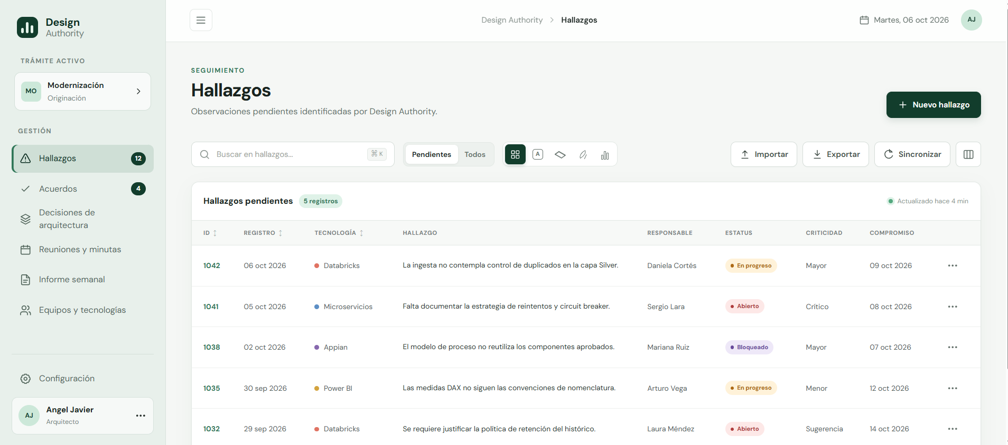

Hallazgos

Hallazgos opciones del grid
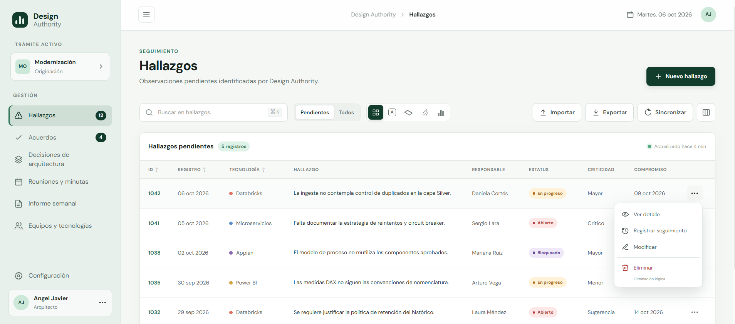

Nuevo hallazgo
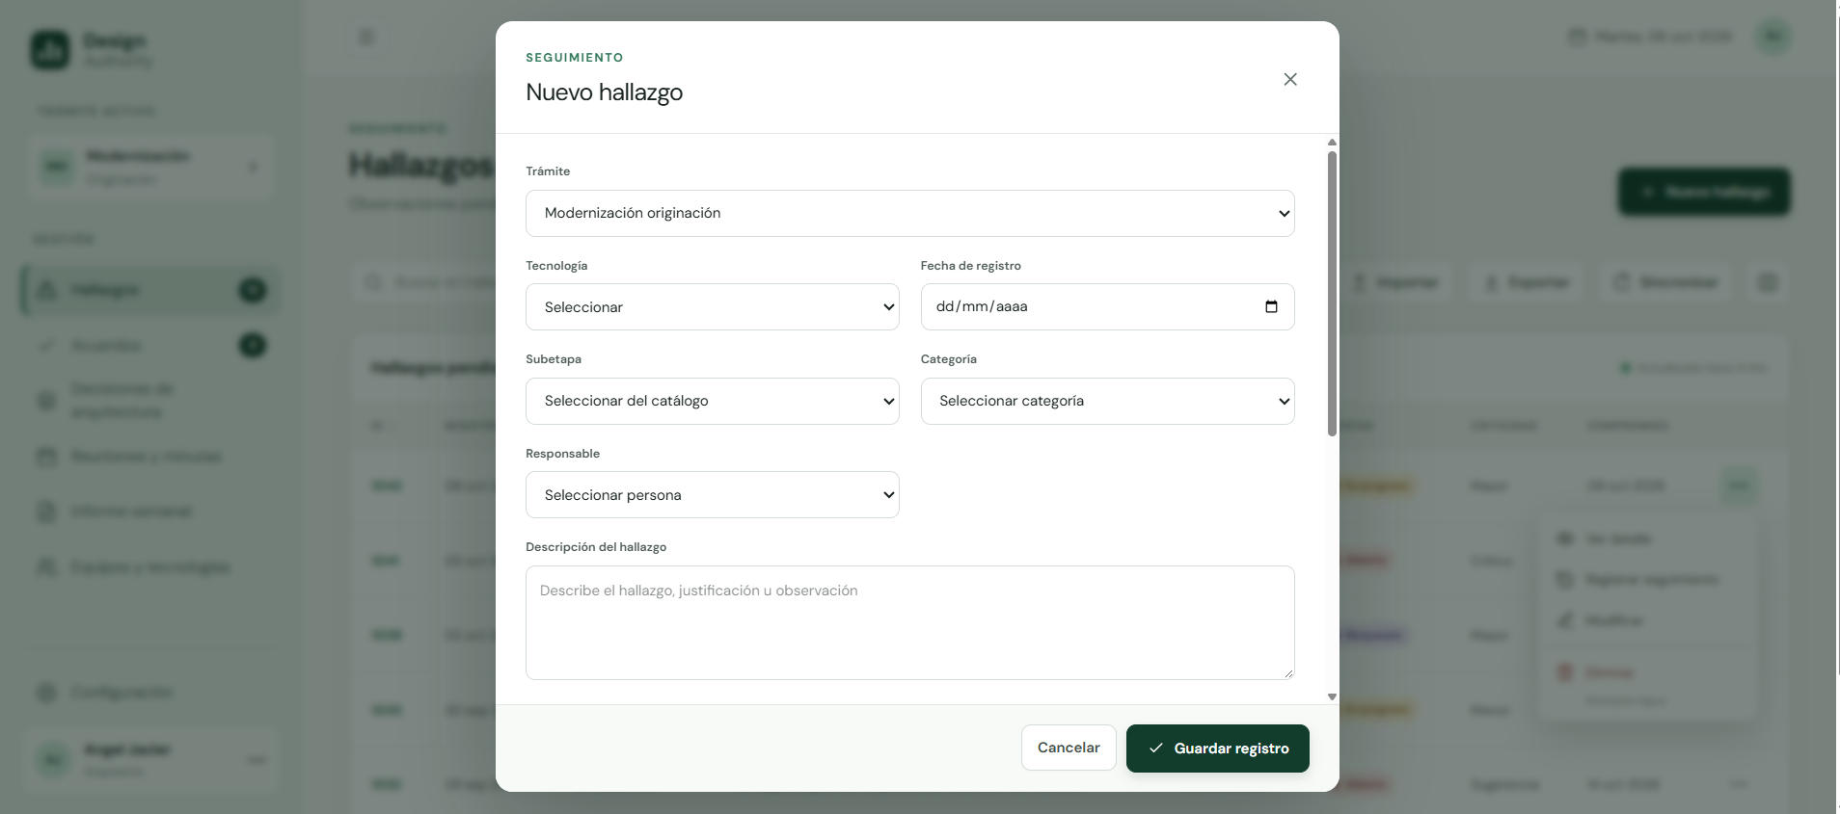

Acuerdos
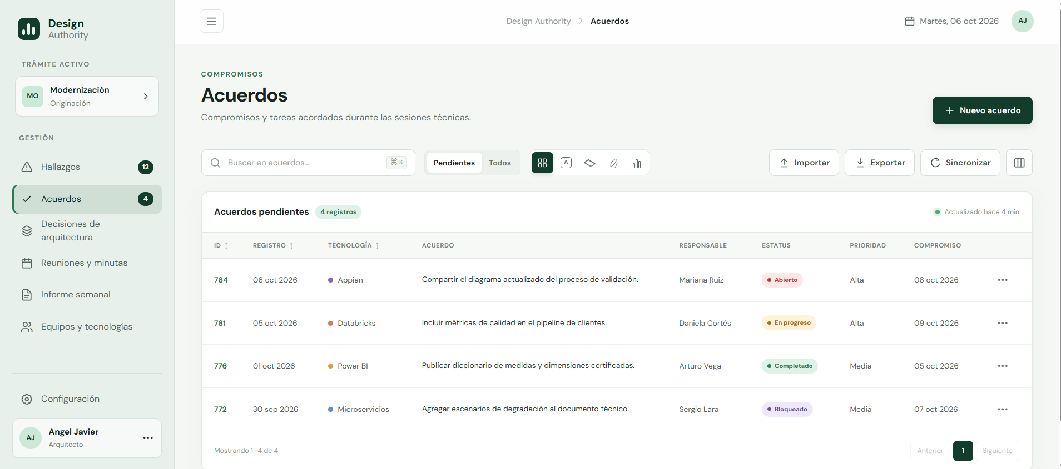

Acuerdos opciones del grid
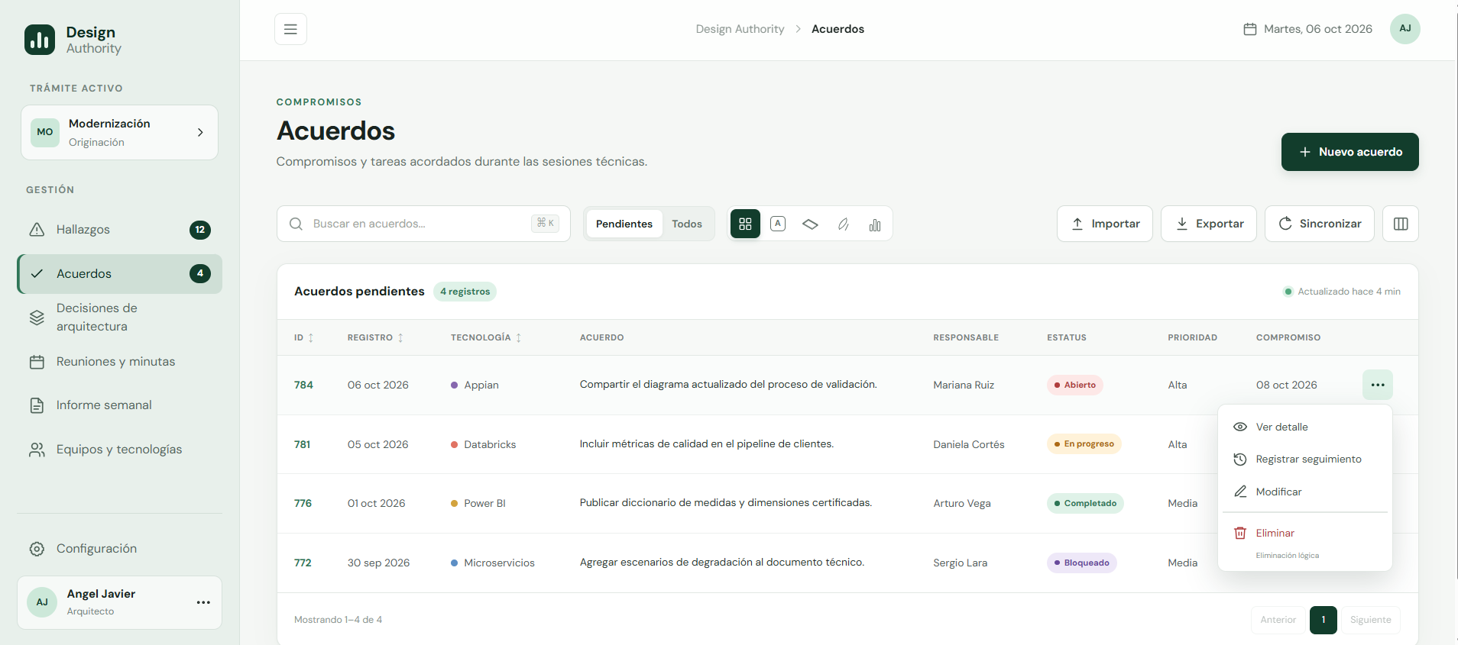

Nuevo acuerdo
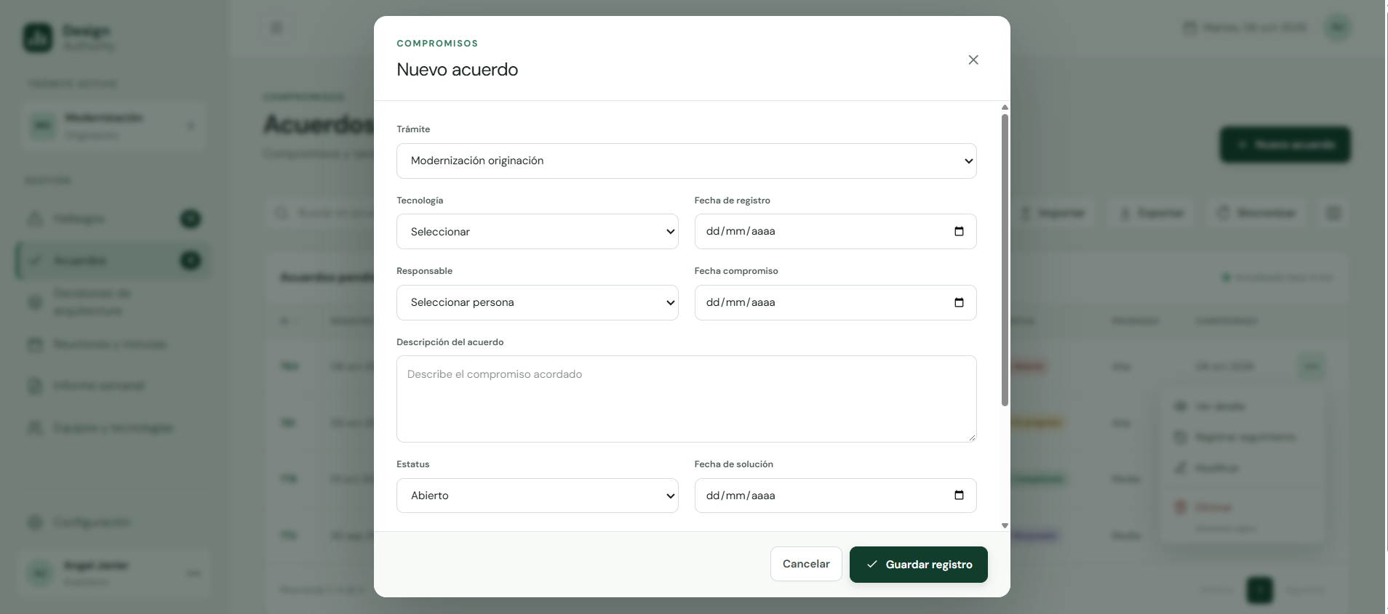

Decisiones de arquitectura
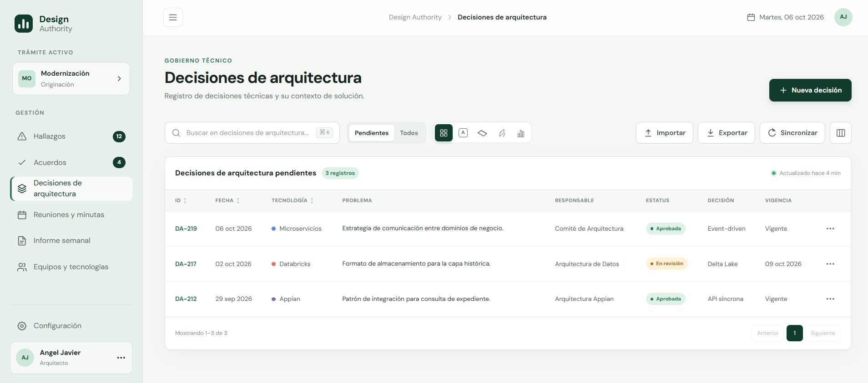

Decisiones opciones del grid
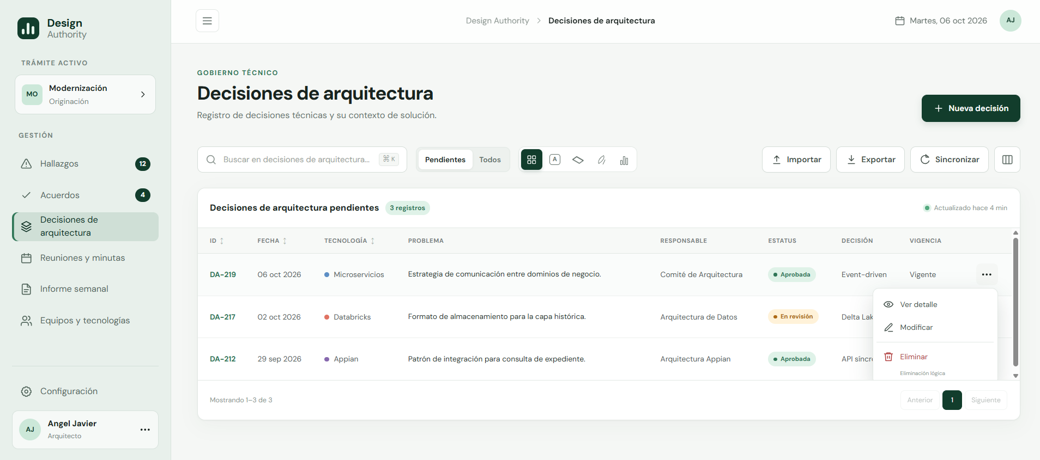

Nueva decisión
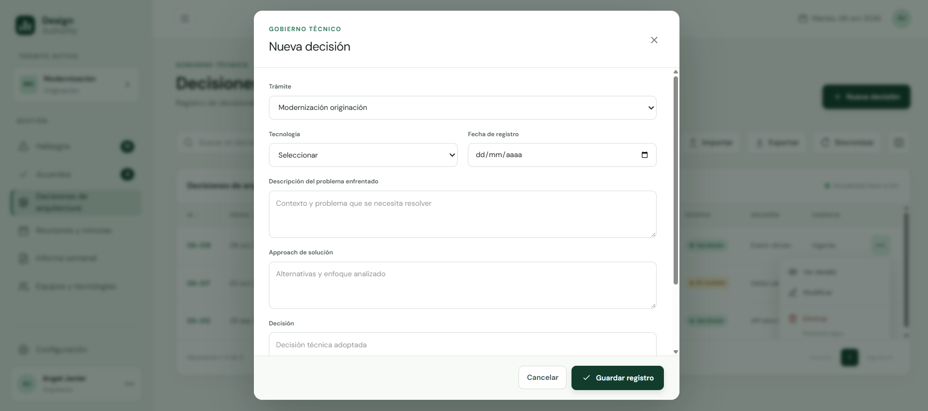

Reuniones y minutas
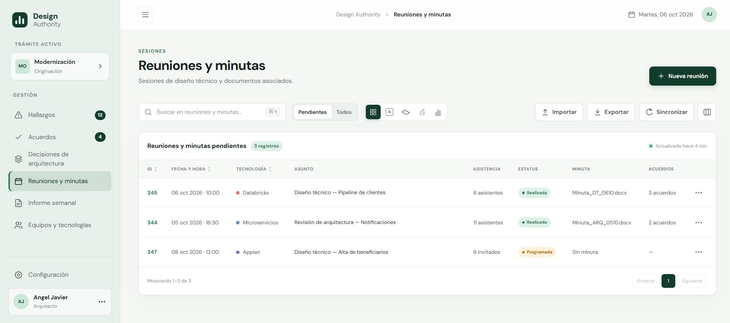

Reuniones y minutas opciones del grid
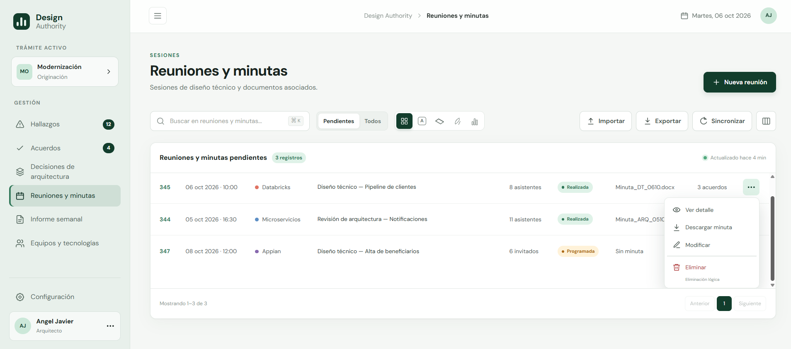

Nueva reunión
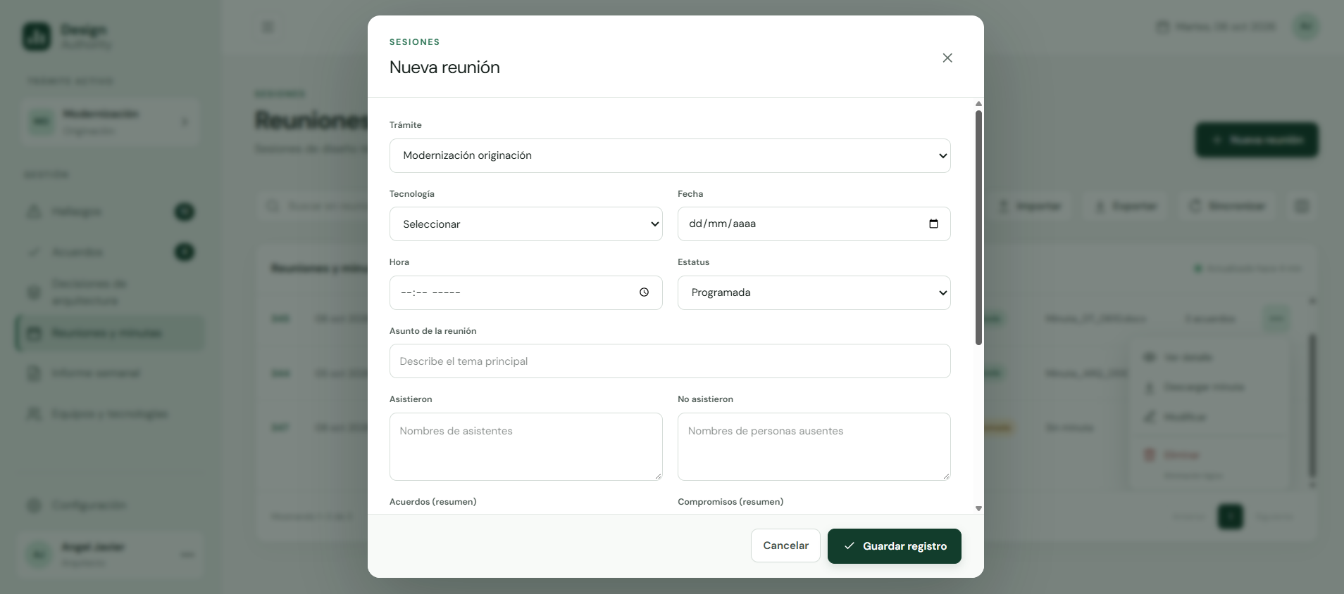
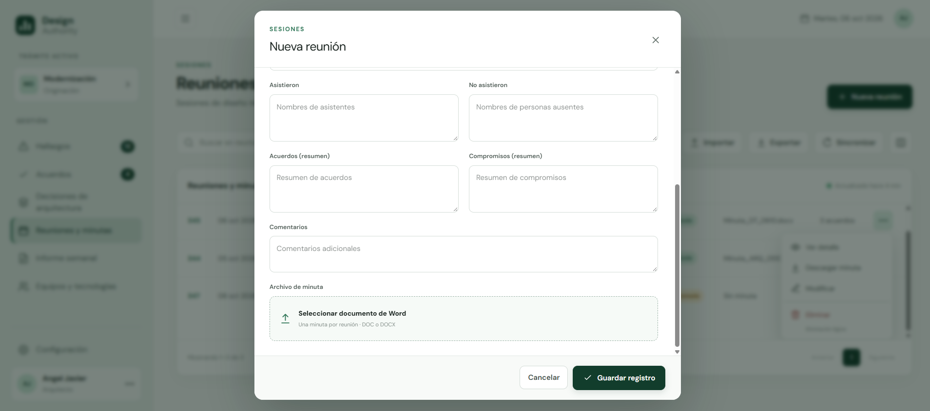

Informe semanal
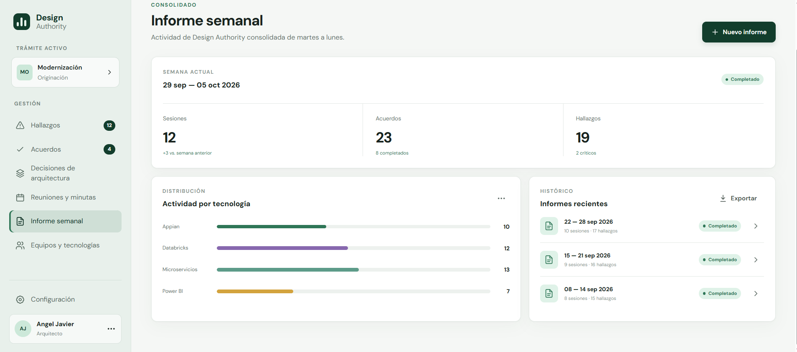

Nuevo informe
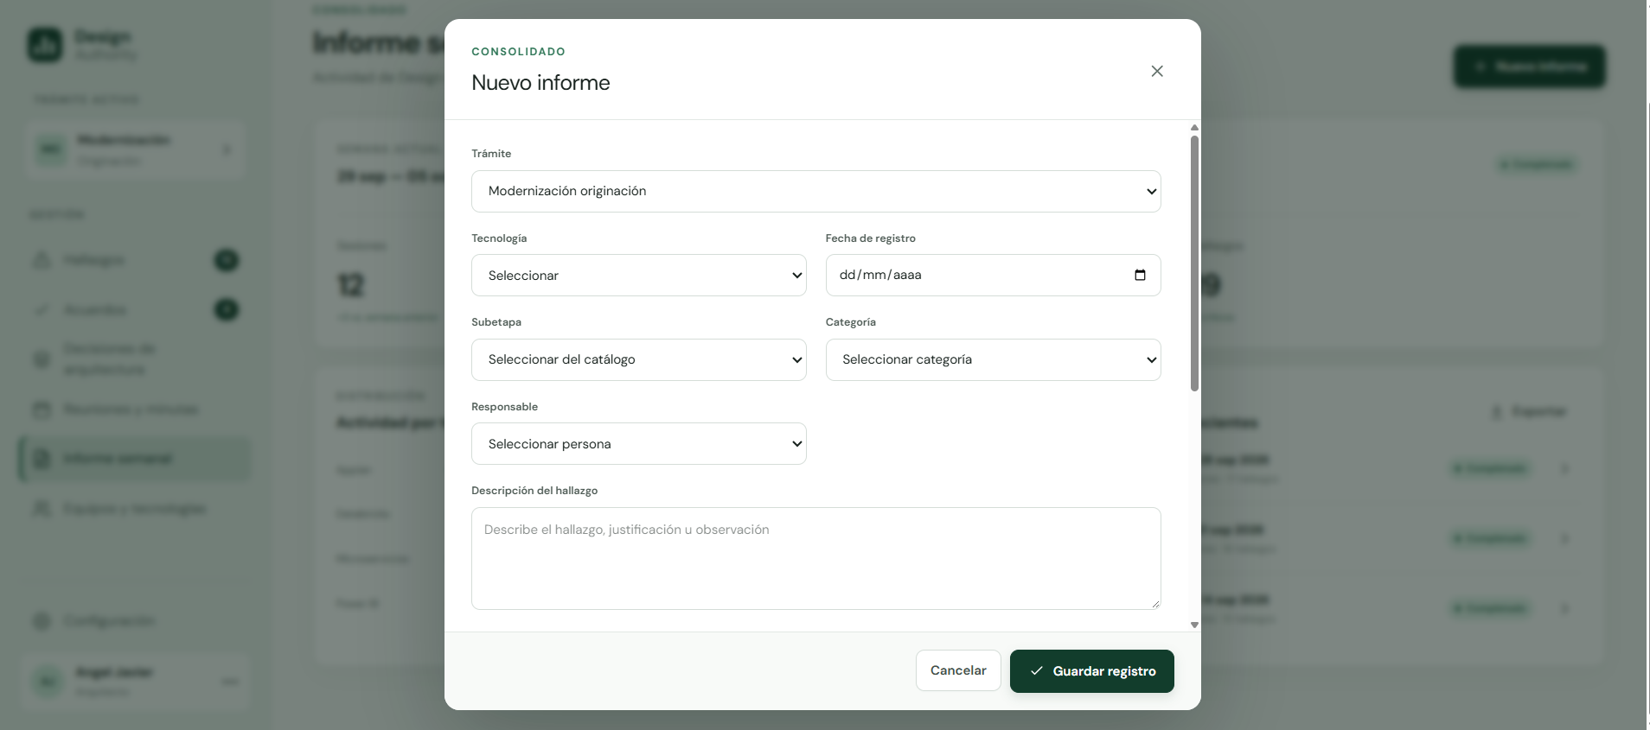

Equipos y tecnologías
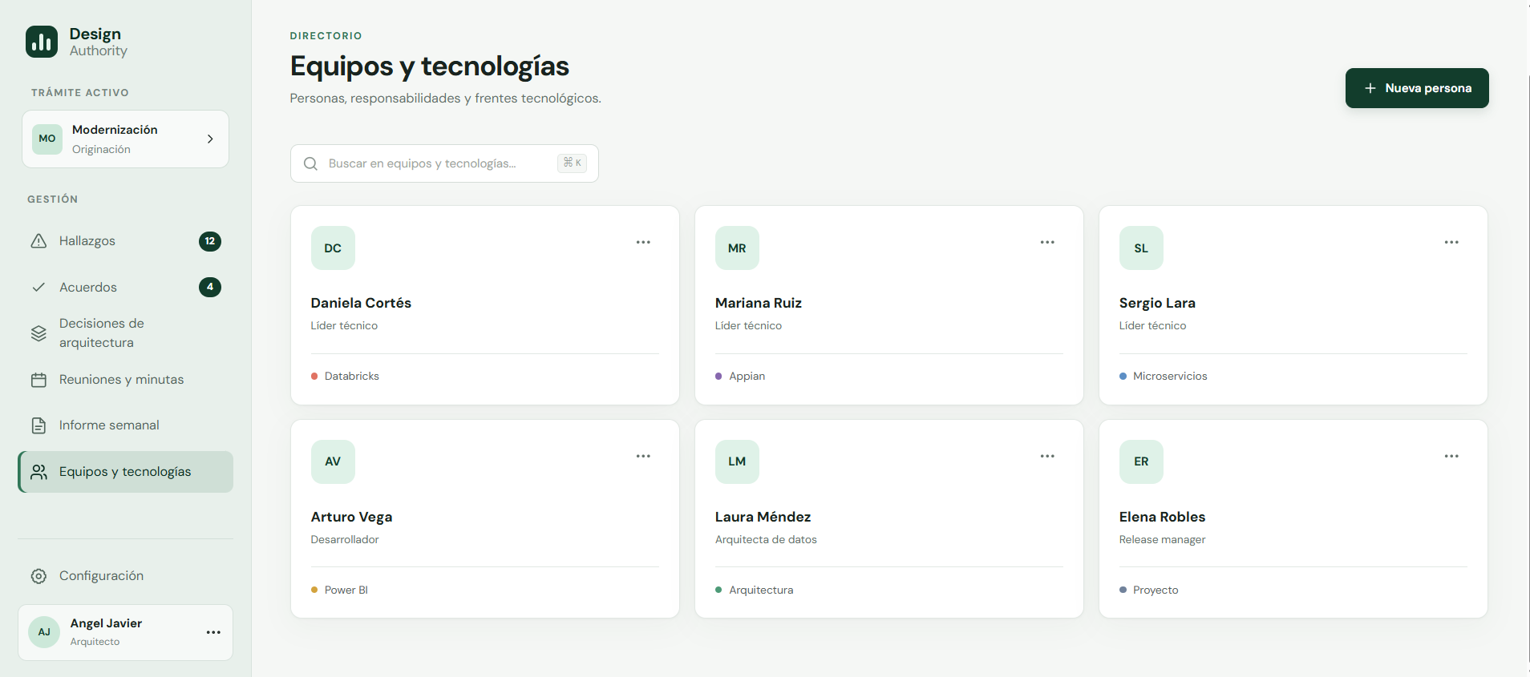

Nueva persona
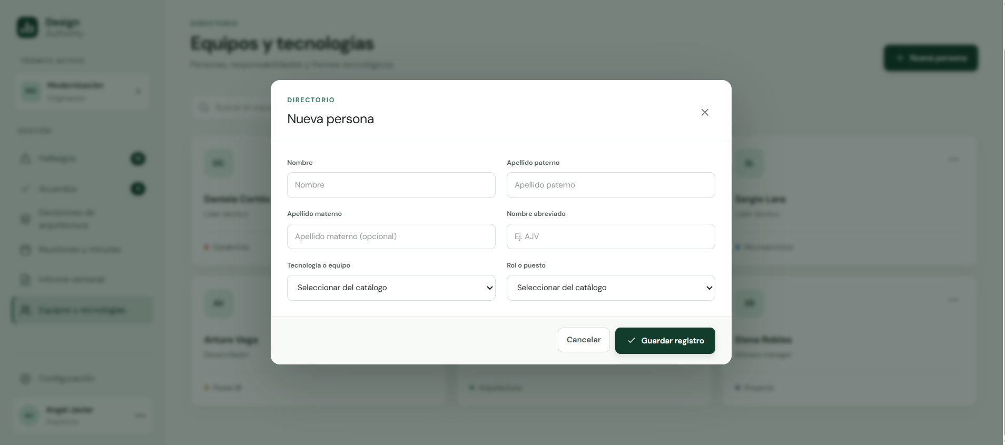

Perfil
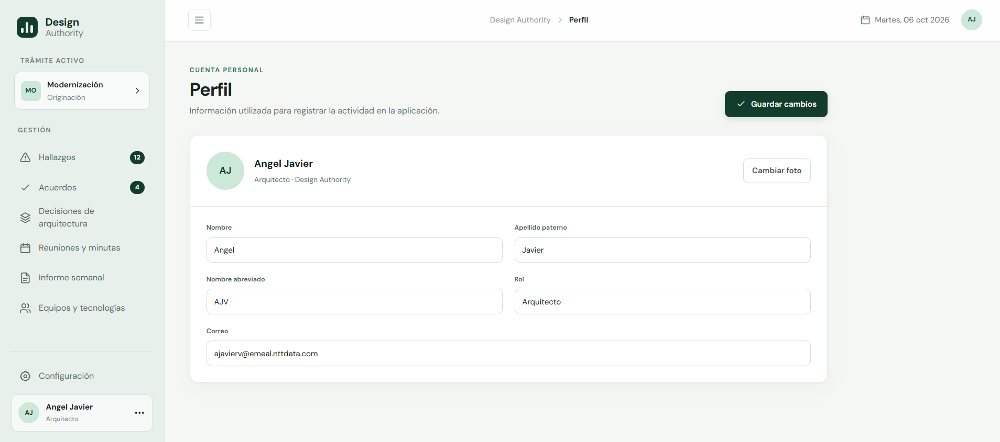

Hojas de estilo
Se incluye el archivo DesignAuthority.zip que contiene los estilos base y la estructura inicial en ASP.NET Core MVC.
Toma este paquete como una referencia técnica ("boilerplate") y no como un diseño final restrictivo. Tienes total flexibilidad para extenderlo, refactorizarlo o proponer mejores prácticas sobre esta base según las necesidades que te plantearé más adelante.

